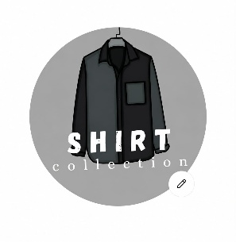
SHIRT COLLECTION
“Rapi, Nyaman dan Percaya Diri”
Email : shirtcollection08@gmail.com
Jln Bosih Raya ,Kp.Selang Cau, Cibitung ,Kab.Bekasi,Jawa Barat 17520

